Physikalisches Praktikum für Naturwissenschaftler Blockpraktikum Sommersemester 2024

RE - Resonanz

Betreuer: Jovan Boskovic

Protokollanten:

Gruppe 21

Versuchsdatum: 20.06.2024

Abgabedatum: 27.06.2024

Inhalt
- Zielsetzung 3
- Versuchsaufbau 3
- Auswertung 4
  - Freie, gedämpften Schwingung 4
  - Erzwungene Schwingung 7
- Fazit 9
- Anhang - Messwerte 10

Zielsetzung
Die wiederkehrenden Bewegungen eines Körpers um eine Gleichgewichtslage werden als Schwingungen bezeichnet. Man unterscheidet zwischen freien und erzwungenen
Schwingungen, die entweder gedämpft oder ungedämpft sein können. Obwohl Reibung stets eine gewisse Dämpfung verursacht, wird sie in Experimenten häufig vernachlässigt. In
unserem heutigen Experiment untersuchen wir freie Schwingungen mit verschiedenen Dämpfungsgraden und analysieren erzwungene Schwingungen unter zwei unterschiedlichen Dämpfungsbedingungen.

Versuchsaufbau
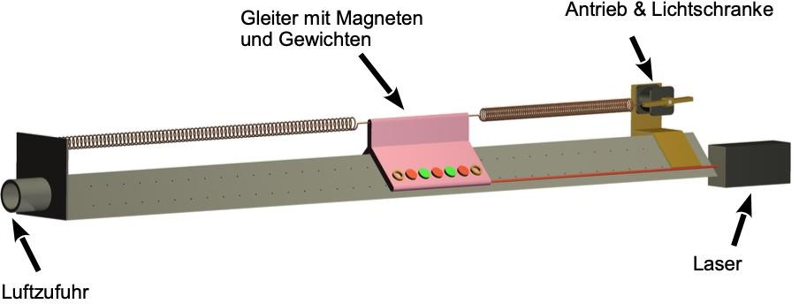
Abbildung 1: Schema des im Versuch verwendeten Luftkissengleiters
Der Versuch umfasst ein Federpendel, bei dem ein Gleiter auf einer Schiene ruht und an
beiden Enden mit je einer Feder ausgestattet ist. Die Federn sind an den Enden der Schiene befestigt und sollten idealerweise identisch sein. Durch kleine Löcher in der Schiene strömt Luft aus, wodurch der Gleiter schwebt und somit die Reibung vernachlässigt werden kann. Der Gleiter kann mit Magneten und Gewichten bestückt werden, die austauschbar sind, während die Masse des Gleiters konstant bleibt. Eine Lichtschranke, ein Messgerät und ein Programm ermöglichen die Erstellung eines Weg-Zeit-Diagramms der Gleiterposition. Im zweiten Versuch kann ein Antrieb aktiviert werden, der periodisch eine Feder spannt und so eine künstliche Bewegung des Gleiters erzeugt.

Auswertung

Freie, gedämpften Schwingung
1)
Unsere gemessenen Werte vom ersten Versuchteil, wobei der Gleiter um ca. 25 cm aus seiner Ruhelage ausgelenkt wurde.
Tabelle 1: Werte des ersten Versuchs

Magnetpaare | 0 | 1 | 3 | 5 | 7
A [m] | -0,25575 | 0,28278 | 0,2128 | 0,17954 | 0,14835
B | 0,029727 | 0,089166 | 0,2363 | 0,33868 | 0,38778
C [s] | 2,5251 | 2,5145 | 2,6603 | 2,7588 | 3,0117
D [m] | 0,0040025 | 0,0036516 | 0,00060771 | -0,0001379 | -0,0010519
r | 0,9649 | 0,9936 | 0,9615 | 0,9383 | 0,8876

Zur Bestimmung der Winkelgeschwindigkeit ω in Bezug auf die Anzahl der verwendeten Magneten b, verwenden wir folgen Formel:

ω_{𝑏}
2𝜋
´ = 𝐶

ω₀´ = 2,48829… Hz
ω₁´ = 2,49878… Hz
ω₃´ = 2,36183… Hz
ω₅´ = 2,27750… Hz
ω₇´ = 2,08625… Hz
2,6
2,5
2,4
2,3
2,2
2,1
2
0
1
2
3
4
5
6
7
8
9
Anzahl an Magnetpaaren
ω(b)´ in Hz

Abbildung 2: 𝜔(𝑏)′ bezogen auf b

Die aus der Theorie bekannte Formel beschreibt die Kreisfrequenz eines Körpers unter
Berücksichtigung der Dämpfungskonstante 𝛽. Wird 𝛽 bei konstantem ω größer, so erwartet man, dass die Kreisfrequenz 𝜔′(𝑏) abnimmt. Wie in Abbildung 2 zu sehen ist, kann diese theoretische Überlegung experimentell bestätigt werden: Mit zunehmender Anzahl an Magnetpaaren, die die Dämpfung durch Wirbelströme erhöhen, nimmt die
Winkelgeschwindigkeit tatsächlich ab. Dies deckt sich mit unseren Erwartungen, dass die durch die Magneten entstehenden Wirbelströme eine Dämpfung verursachen, die sich negativ auf die Winkelgeschwindigkeit auswirkt.

2)
Nun soll ein Diagramm (𝜔′(𝑏))2gegen 𝛽²(𝑏) für b = 1, b = 3, b = 5 und b = 7 aufgetragen werden.
6,2
6,18
6,16
6,14
6,12
6,1
6,08
6,06
6,04
6,02
0
0,02
0,04
0,06
0,08 0,1
0,12
0,14
0,16
β (b)² in 1/s²
ω´(b)² in 1/s²

Abbildung 3: 𝜔(𝑏)^{′2} über 𝛽(𝑏)² mit Ausgleichsgerade
Die Ausgleichsgerade hat den Funktionsterm:
𝜔′(𝑏)² = -1 ∙ 𝛽²(𝑏) + 6,3409 1
𝑠²

Somit kann i = 0, 𝜔₀ errechnet werden:

𝜔² = 6,3409 1

0 𝑠²

𝜔₀

𝜔
1
= 2,51811…
𝑠
1
= 2,48829…

0,𝑒𝑥𝑝 𝑠
Der gemessene Wert weicht um 1,2% von dem experimentell Gemessenen Wert ab. Dies ist auf Messunsicherheiten und äußere Einflüsse zurückzuführen.

3)
0,5
0,4
0,3
0,2
0,1
0
0
1
2
3
4
5
6
7
8
Anzahl an Magnetpaaren b

Abbildung 4: Abklingkonstante 𝛽 in Abhängigkeit der Magnetpaare b
Abklingkonstante β (b) in 1/s
Der Funktionsterm der Ausgleichsgerade:
y = 0,06197…x
𝛽(𝑏) = 0,06197… 1 ∙ b
s
Für den aperiodischen Grenzfall gilt 𝜔² = 𝛽² (RE-Anleitung).
0
𝜔² = 𝛽²
0
𝜔² = (0,06197 ∙ 𝑏)²
0
𝜔₀ = 0,06197 ∙ b
𝜔 2,51811 1
𝑏 = ⁰ = 𝑠 = 40,63 …

0,06197 1
𝑠
0,06197 1
𝑠

Somit werden in diesem Fall ca. 41 Magnetpaare benötigt, um den aperiodischen Grenzfall zu erzwingen.

Erzwungene Schwingung
1)

Um die Phasenverschiebung 𝛷 zu berechnen benötigt man zuerst die Erregerfrequenz 𝜔_{𝑒}.
Die Formel RE.11 wird benötigt.

𝜔_{𝑒} = 𝑇
2𝜋

Folgende Werte wurden errechnet:
𝑀𝑜𝑡𝑜𝑟
𝛷 = 𝜔_{𝑒} ⋅ 𝛥𝑇

Tabelle 2: Messwerte für b = 1 (Werte von Sarah und Tabea)

𝑻𝑴𝒐𝒕𝒐𝒓 [𝒔] | A₀ [s] | 𝜟𝑻 [s] | 𝝎_{𝒆} [Hz] | 𝜱₀ [rad]
2,2 | 0,033963 | 0,991 | 2,85599332 | 2,83028938
2,3 | 0,0627 | 1,009 | 2,7318197 | 2,75640608
2,4 | 0,106014 | 1,024 | 2,61799388 | 2,68082573
2,5 | 0,164585 | 0,620 | 2,51327412 | 1,55822996
2,6 | 0,23018 | 0,066 | 2,41660973 | 0,15949624
2,7 | 0,09735 | 0,037 | 2,32710567 | 0,08610291
2,8 | 0,0589875 | 0,018 | 2,24399475 | 0,04039191
2,9 | 0,043038 | 0,009 | 2,16661562 | 0,01949954
2,45 | 0,165685 | 0,886 | 2,56456543 | 2,27220497
2,55 | 0,21368 | 0,290 | 2,46399424 | 0,71455833
2,65 | 0,086625 | 0,092 | 2,37101332 | 0,21813323
2,75 | 0,069675 | 0,031 | 2,28479466 | 0,07082863

Tabelle 3: Messwerte für b = 5

𝑻𝑴𝒐𝒕𝒐𝒓 [𝒔] | A₀ [s] | 𝜟𝑻 [s] | 𝝎_{𝒆} [Hz] | 𝜱₀ [rad]
2,2 | 0,021313 | 0,714 | 2,85599332 | 2,03917923
2,3 | 0,024063 | 0,663 | 2,7318197 | 1,81119646
2,4 | 0,02585 | 0,617 | 2,61799388 | 1,61530222
2,5 | 0,027638 | 0,568 | 2,51327412 | 1,4275397
2,6 | 0,0275 | 0,494 | 2,41660973 | 1,19380521
2,7 | 0,027225 | 0,476 | 2,32710567 | 1,1077023
2,8 | 0,02695 | 0,425 | 2,24399475 | 0,95369777
2,9 | 0,02475 | 0,36 | 2,16661562 | 0,77998162
2,35 | 0,025025 | 0,646 | 2,67369588 | 1,72720754
2,45 | 0,026538 | 0,612 | 2,56456543 | 1,56951404
2,55 | 0,027225 | 0,536 | 2,46399424 | 1,32070091
2,65 | 0,027225 | 0,415 | 2,37101332 | 0,98397053

Draus geht für die Amplitude grafisch hervor:

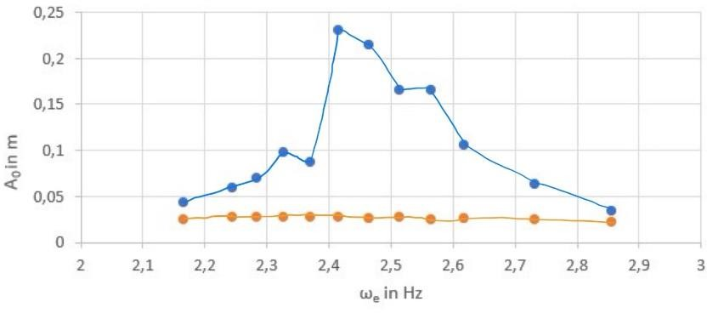

Abbildung 5: Amplitude 𝐴₀ der Messung mit b = 1 (blau) und b = 5 (orange) in Abhängigkeit von 𝜔_{𝑒}
Für die Phasenverschiebung 𝜙₀ ergibt sich:

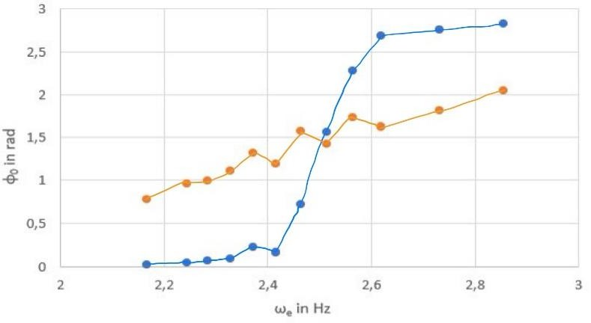

Abbildung 6: Phasenverschiebung 𝜙₀ in Abhängigkeit von der Erregerfrequenz 𝜔_{𝑒}. Mit b = 1 (blau), b = 5 (orange).

2)

Die Resonanzstelle ist an der Stelle, an der die Amplitude der erzwungenen Schwingung am größten ist.
𝜔𝑅,𝑎𝑏𝑔𝑒𝑙𝑒𝑠𝑒𝑛(1) ≈ 2,62 Hz
𝜔𝑅,𝑎𝑏𝑔𝑒𝑙𝑒𝑠𝑒𝑛(5) ≈ 2,51 Hz

Nun berechnen wir mithilfe von der Formel RE 9 die Resonanzstelle.
0

𝜔_{𝑅} = √𝜔² − 2𝛽²

𝜔 (1) = √(2,51811 … 𝐻𝑧)² − 2 ⋅ (0,08916 … . 1)
2
𝑅
𝑠
≈ 2,51 Hz

𝜔 (5) = √(2,51811 … 𝐻𝑧)² − 2 ⋅ (0,03386 … . 1)
2
𝑅
𝑠
≈ 2,52 Hz

Die errechneten Werte ähneln sehr den abgelesenen Werten aus dem Diagramm. Daraus geht hervor, dass die Messunsicherheiten über den gesamten Versuch so gering wie möglich gehalten wurden.

Fazit
Im ersten Teil des Experiments haben wir die Winkelgeschwindigkeit in Abhängigkeit von der Anzahl der Magnetpaare bei einer freien, gedämpften Schwingung gemessen. Die theoretischen Erwartungen stimmten fast genau mit unseren Messergebnissen überein, was zeigt, dass äußere Einflüsse minimiert und die Messungen präzise durchgeführt wurden. Es wurde deutlich, dass mit zunehmender Anzahl der Magnetpaare die Winkelgeschwindigkeit aufgrund der durch die Magneten erzeugten Wirbelströme und der daraus resultierenden Dämpfung abnimmt.
Im zweiten Teil des Experiments verglichen wir die maximalen Amplituden einer erzwungenen Schwingung, die aus dem Graphen abgelesen wurden, mit den zuvor berechneten Werten. Auch hier zeigte sich eine auffällige Übereinstimmung, was die Genauigkeit der Messverfahren bestätigt. Leichte Abweichungen wurden hauptsächlich durch das manuelle Einzeichnen der Ausgleichskurve und das ungenaue Ablesen während des Versuchs verursacht.

Anhang- Messwerte



